JAK ZAŁOŻYĆ STREFĘ SŁUCHACZA:

- Wchodzimy na stronę www: https://wroclaw.zak.edu.pl/ lub https://strefa.zak.edu.pl/login

- Klikamy STREFA SŁUCHACZA (prawy górny róg) :
- Zakładamy konto, klikając na niebieski prostokąt : „KLIKNIJ TUTAJ, ABY JE UTWORZYĆ”:

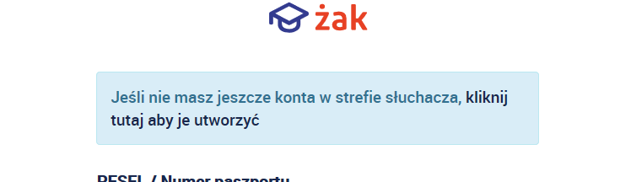

- Uzupełnij dane: PESEL, NUMER DOWODU ( wybiórczo! ), DATĘ URODZENIA i nadając HASŁO.

- OBCOKRAJOWCY: Uzupełnij dane: PESEL i DATĘ URODZENIA

- Gdy konto było już zakładane lub wyskakuje błąd, że już istnieje, ale nie znasz hasła, kliknij : nie pamiętam hasła, podaj pesel, datę urodzenia i nadaj nowe hasło

